107學年度第一學期書報討論
專題演講學習記錄
演講者 | 魏文元
演講題目 | 媒體素養與實務
演講時間 | 11/8 13:30-16:30 | 記錄者 | 廖翊伶

- 演講內容摘要重點記錄
經歷
三立新聞台（國際中心資深文字記者，兼任主播）
非凡新聞台（資深文字記者，兼任主播）
宏觀電視-台灣新動線外景主持
2014卓新獎 即時新聞獎
2018金鐘獎 人文紀實節目入圍
CNN交流經驗

新聞人生，菜鳥記者變主播
政大新聞系畢業（幫弱勢發聲，揭發不公不義，讓生活更美好？）
非凡-財經新聞（嘗試多元新聞線路）
三立-國際新聞（建立第二專長）
當記者教會我的事情 打破沙鍋問到底，學會善意說謊，不怕出糗
假公正裡找真公平
-記者有時候遊走在法律邊緣但不能忘記新聞倫理道德

台灣的國際新聞
國內新聞3:1國際新聞
外電新聞與編譯（CNN，美聯社，NHK，路透，半島電視台）
特別報導或國際新聞節目（三立消失的國界，2000新聞深一度，東森李四端的雲端世界，TVBS 1900Focus新聞）
巴黎恐攻，英國脫歐公投
梅克爾掌權13年，宣布退休
-用很多素材堆起一則國際新聞，主要是要讓閱聽眾記住
-當收視率成為一切的標準，國際新聞比較沒有收視率怎麼辦？
-電視新聞長度超過1分50秒就算長，有可能會把其中的描述剪掉，會失去重要的判斷片段？

國際新聞視角
即時性/畫面性新聞（CNN郵包炸彈，美國火車出軌直擊）
重要性（沙國記者虐殺案）
親近性（與台灣的連結-中美貿易戰，美艦繞台海）
議題性（國內新聞搭搞-JR西日本福知山線出軌）
奇特性（泰國野豬少年足球隊受困洞穴）

被遺忘的角落-下水道探秘，揭黑暗賭城
LAS VAGAS
穴居人，曾最多到上千人，大多是金融風暴的受害者
-新聞有時需要設計一個畫面，要求拍攝採訪人並補畫面

CNN交流
新聞最高原則-Facts First 事實第一
-事實上：速度第一(有在慢慢改變)
在事實上不能有任何的妥協
The Row部門（17、18個人(包含5位研究員)，負責查證事實，發出去的新聞稿必須先到這個部門審核）
CNN透過廣告做品牌價值，維持聲譽
提出概念：用手機做新聞

這年頭人人都可以當主播？
電視新聞工作者該有的特質
抗壓性，高效率，對新聞高度熱情，渴望追求真相，什麼都不會什麼都要問，人際關係與溝通能力，尊重受訪者，24/7 on call，口條清晰，文稿口語化，文字需要搭配畫面，畫面設計，與攝影的默契，臨場反應，會抓重點

三立新聞部組織架構
採訪中心（政治組，社會組，生活組，娛樂組，地方組-北部，中部，南部）
編播中心（主編，編輯，助編）
國際兩岸中心（編譯-英日韓法，駐北京特派）
攝影中心（攝影，SNG，剪接）
-編輯負責收視率

記者的一天
8:30-9:00 主管報稿
9:00-10:30 出機採訪
11:00-12:00 寫稿做帶
12:30-13:30 主管報稿
13:30-17:00 出機採訪
17:00-19:00 寫稿做帶

電視新聞寫作
專有名詞
SOT約400-600字，1分-1分半
BS 80-90字 約30秒
SOBS 訪問+BS
SO 訪問
LIVE 電連/假連
黃金7秒半
最重要的訊息vs.最震撼的畫面（順序的安排）
採訪=買菜
寫作=炒菜
生動呈現新聞現場，善用現場音NS

LIVE連線（說故事本領）
列出故事大綱
不要照稿念
細描現場
口語化
走動式+肢體動作

新聞工作的反思與回饋
何謂好新聞？
收視率迷思
新聞倫理守則-誠實，公正，勇敢
-幫不能發生的人發聲
-讓有權勢的人負起責任
-對受你行為影響的人有同理心
-說出真相同時，將對他人傷害減到最小

電視新聞的未來與挑戰
當收視率變成點擊率-新媒體崛起
人人都是記者-爆料公社，PTT
結合社群媒體
將頻道分眾
製作深度分析節目

川金會連線報導
記者連線沒有任何資訊，沒有可以拍的畫面，到現場即時播報連線
各國新聞台派駐幾百個記者，台灣不到十個
一樣的狀況，一樣沒有畫面可以拍
連線新聞的必要性？
唯一意義告訴國人台灣新聞台有在現場，考驗記者應變能力

-新聞要素：一則新聞需要正反消息，各種可能，並且生動
-新聞界對法律的認知需要加強
-電視新聞有時候是在演好一個表演(媒體操作)

二、心得
今天的演講是一個很特別的經驗，能和新聞主播面對面討論台灣的新聞生態，其實新聞和我們生活息息相關，也有很多攝取的方式，不管是網路還是電視甚至是報紙，但我們要以什麼樣的心態去看待每一則新聞？而在網路世界慢慢崛起的時候，電視新聞又該如何找到自己的定位？主播跟我們分享了許多現在電視新聞的現況以及瓶頸，又以國際新聞為主要討論的主題，其實說起來很慚愧的，台灣民眾一直在抱怨台灣的新聞不夠國際化，但新聞台真正播報國際上面的新消息時，又沒有人愛看，收視率不好，因此常常我們打開電視看到的都是哪裡發生車禍等等的社會新聞居多，那這樣到底新聞台該做播報什麼樣的內容，以及民眾真正想獲得的國際資訊是什麼？我覺得這些都是我們可以好好思考的問題．這次的演講讓我們獲得了另外一個領域新的知識，也讓我們可以反思整個台灣的新聞媒體走向．

三、問題與討論記錄
(1) 大家都在抱怨台灣沒有國際新聞，但其實有國際新聞大家卻沒有在看？
(2) 國際新聞與自己的關係？很重要？敘利亞難民跟台北市區車禍哪個跟自己比
較有關係？
(3) 國際新聞最後下的標題會有偏頗？誤導閱聽眾？
-聳動的標題會讓閱聽眾記住新聞所要表達的重點
(4) 增加國際新聞的播報率，但一般民眾會覺得國際新聞跟他們沒有關係（跟
收視率有關係)
(5) 難民議題為什麼多在大城市拍攝？
-對比很大
(6) 台灣為什麼允許業配新聞？該則新聞是公司的廣告客戶因此面臨下架，如何
處理？
-商業電視台需要面臨這些問題
(7) 談話性節目的崛起？網路新聞成為大宗，電視新聞沒人看，民眾需要更深入
的報導討論?台灣談話性節目的專家都是專家？

四、其他相關資料或照片
(1)簽到表
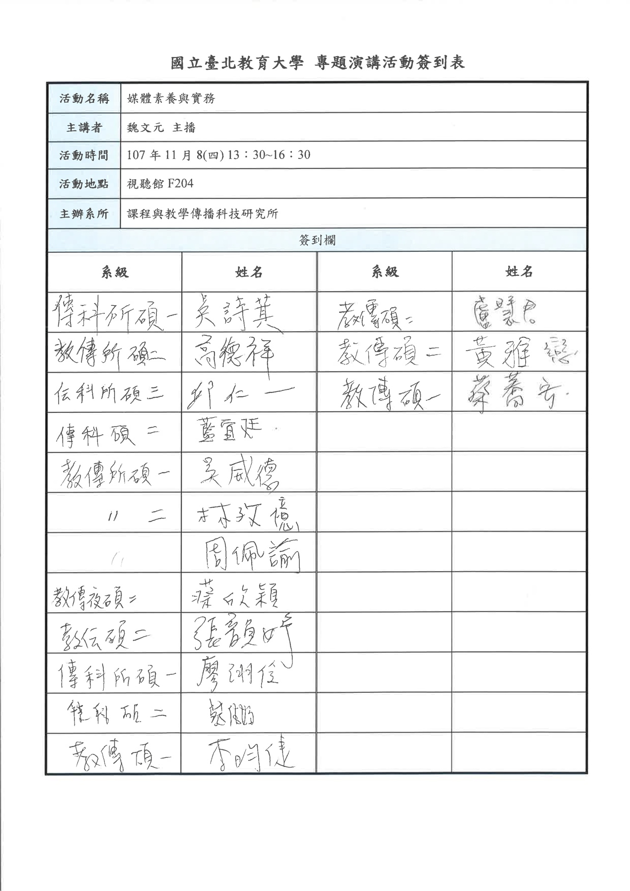
(2)回饋單
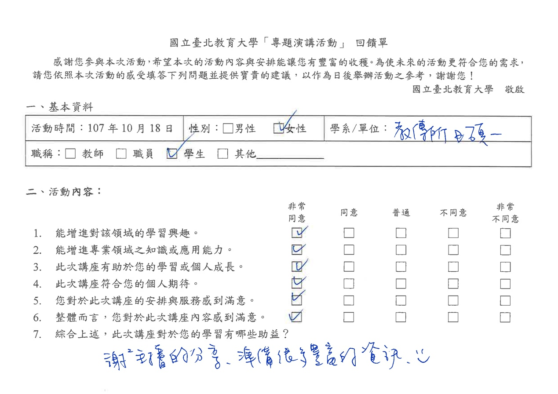
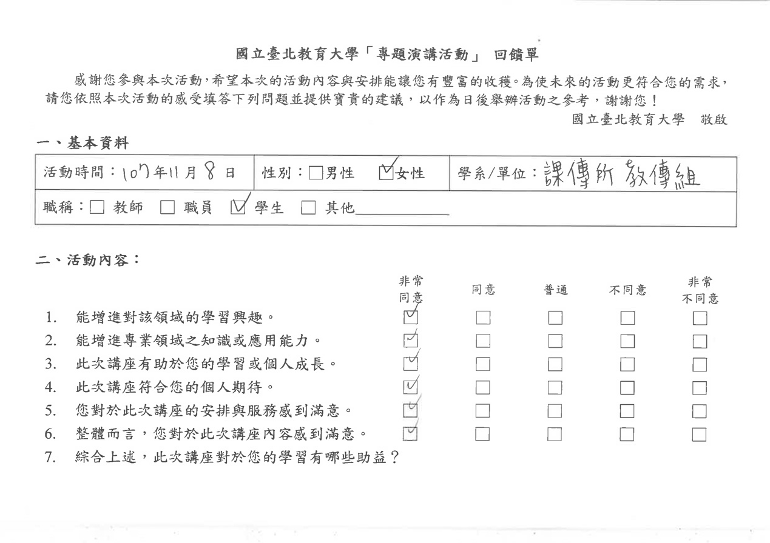
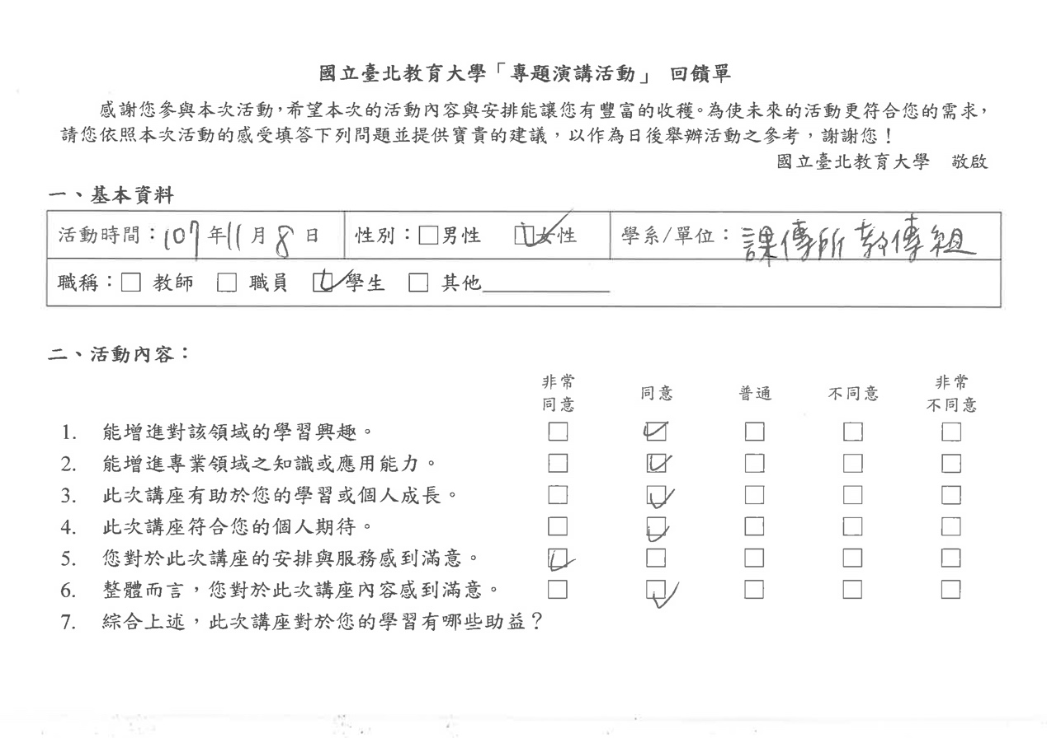
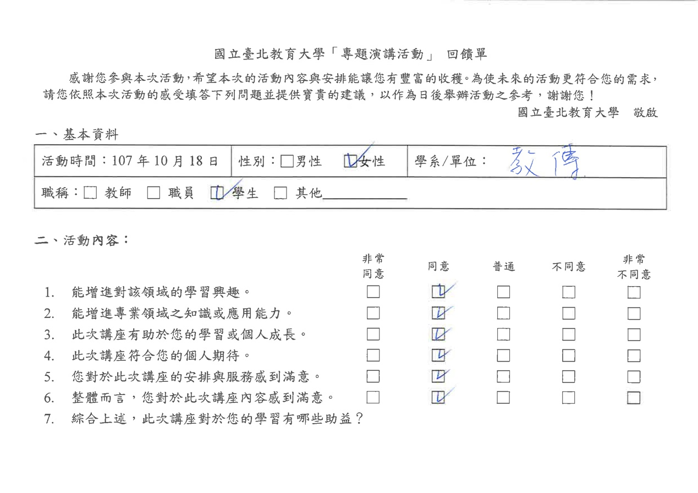
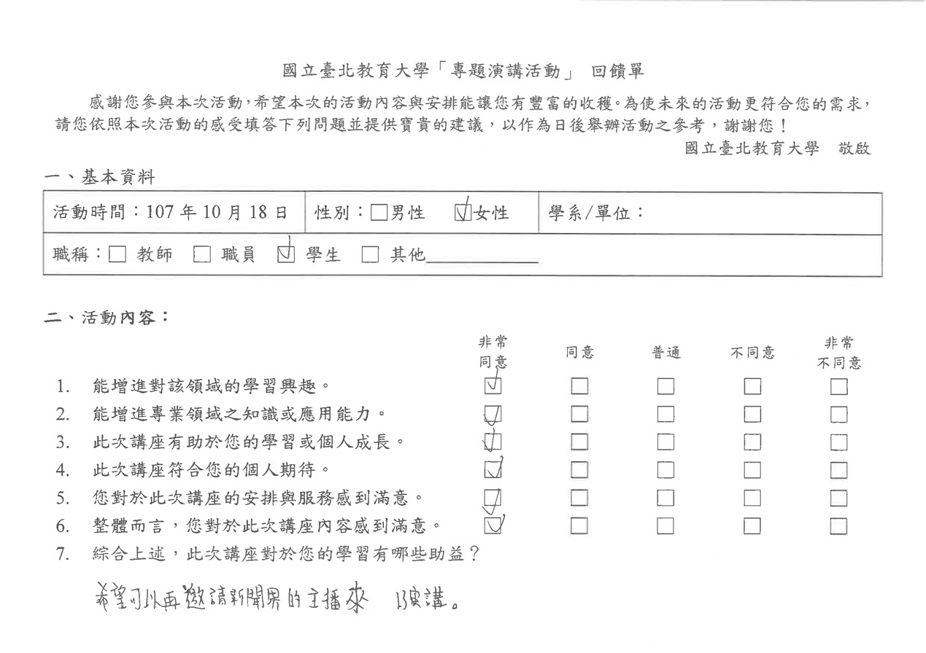
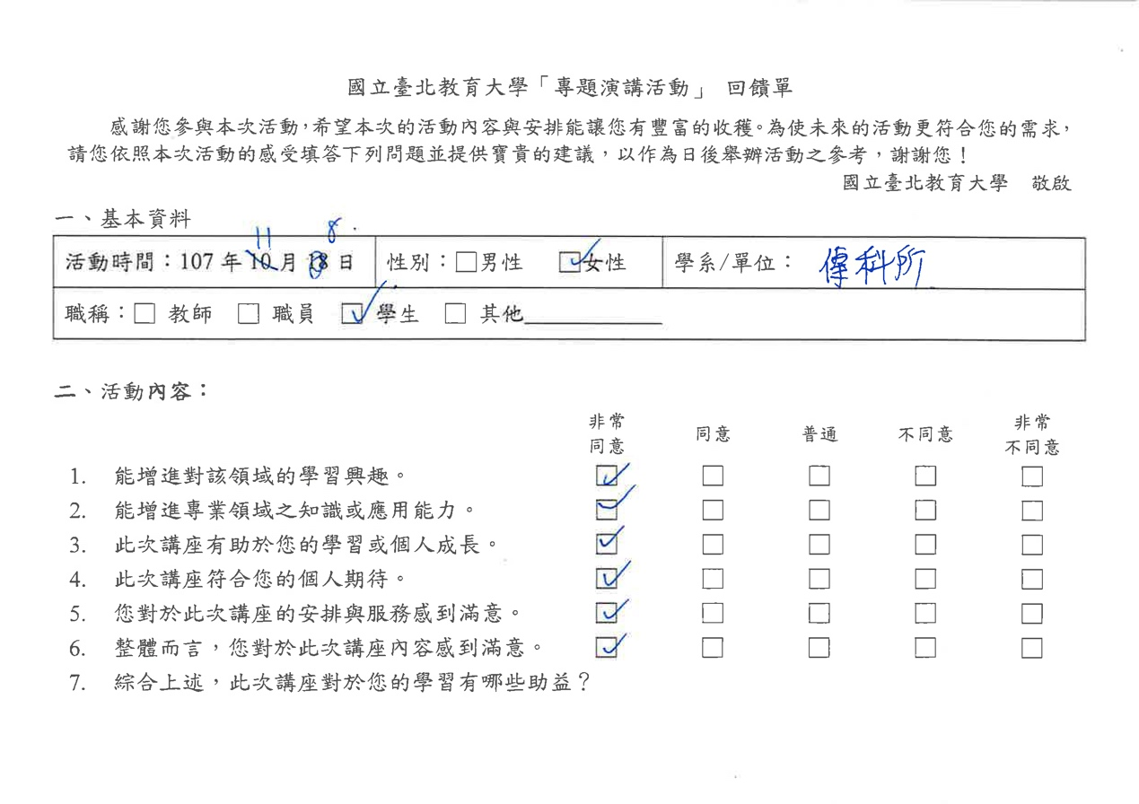
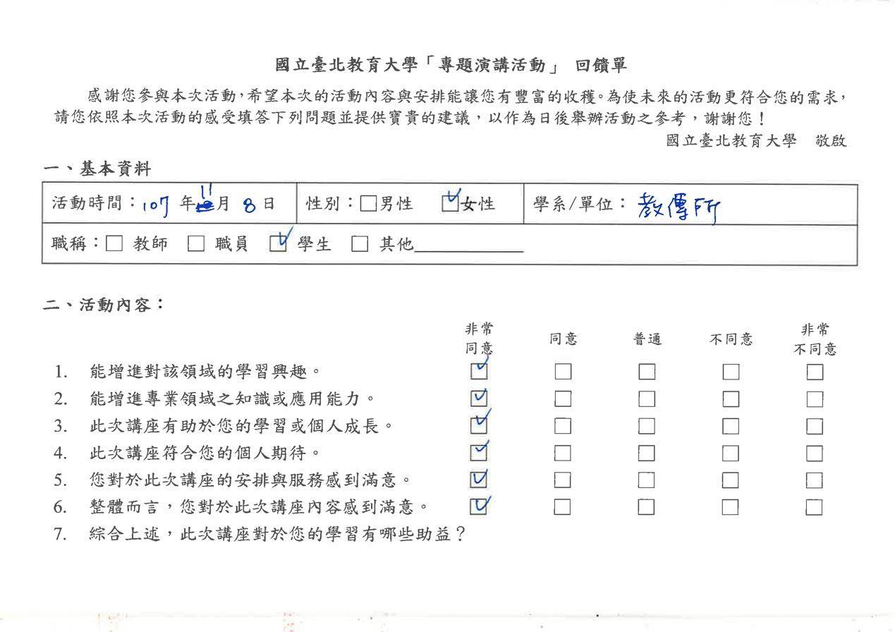
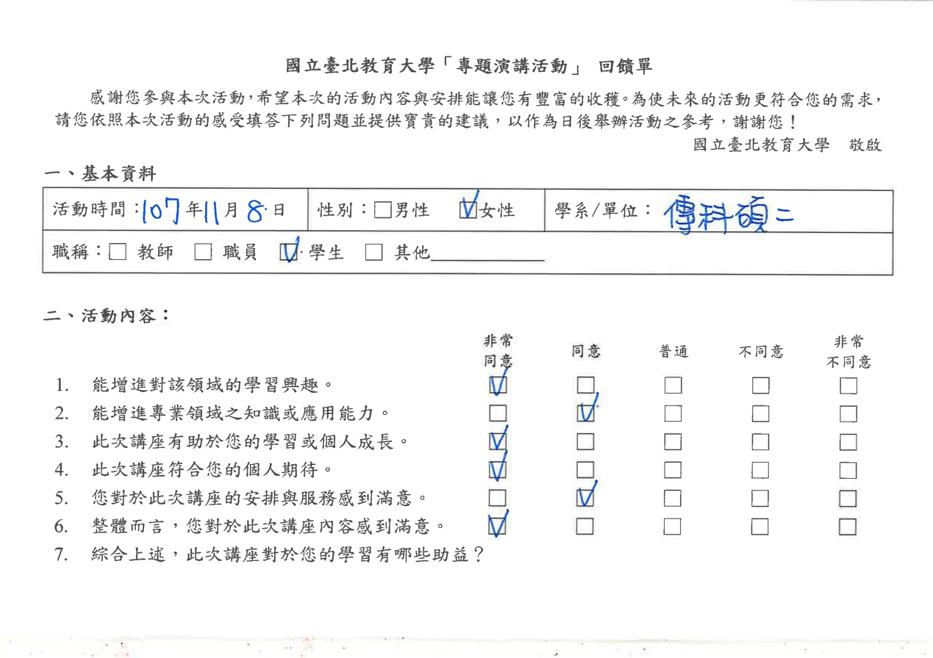
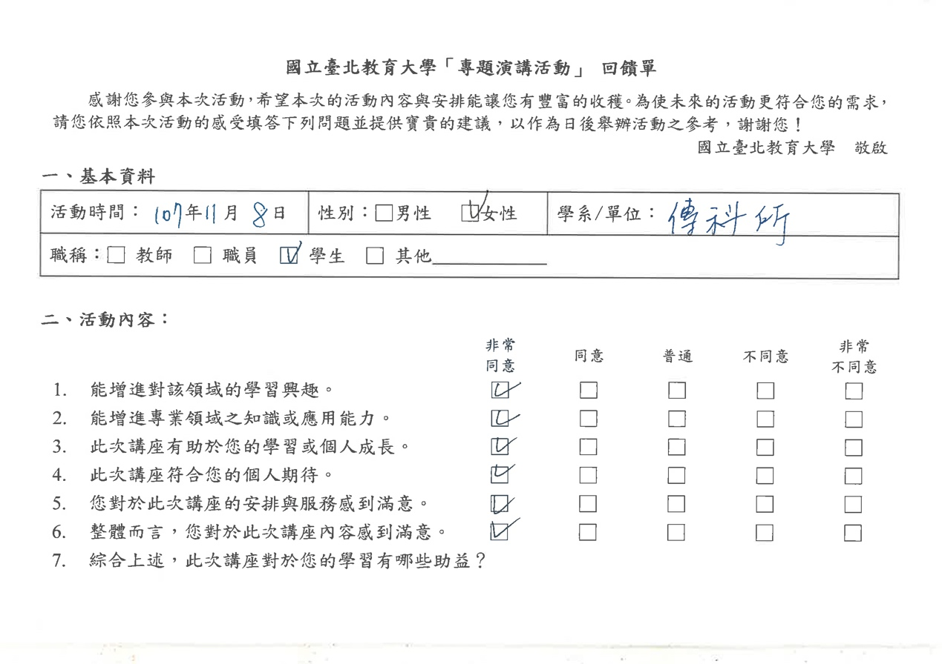
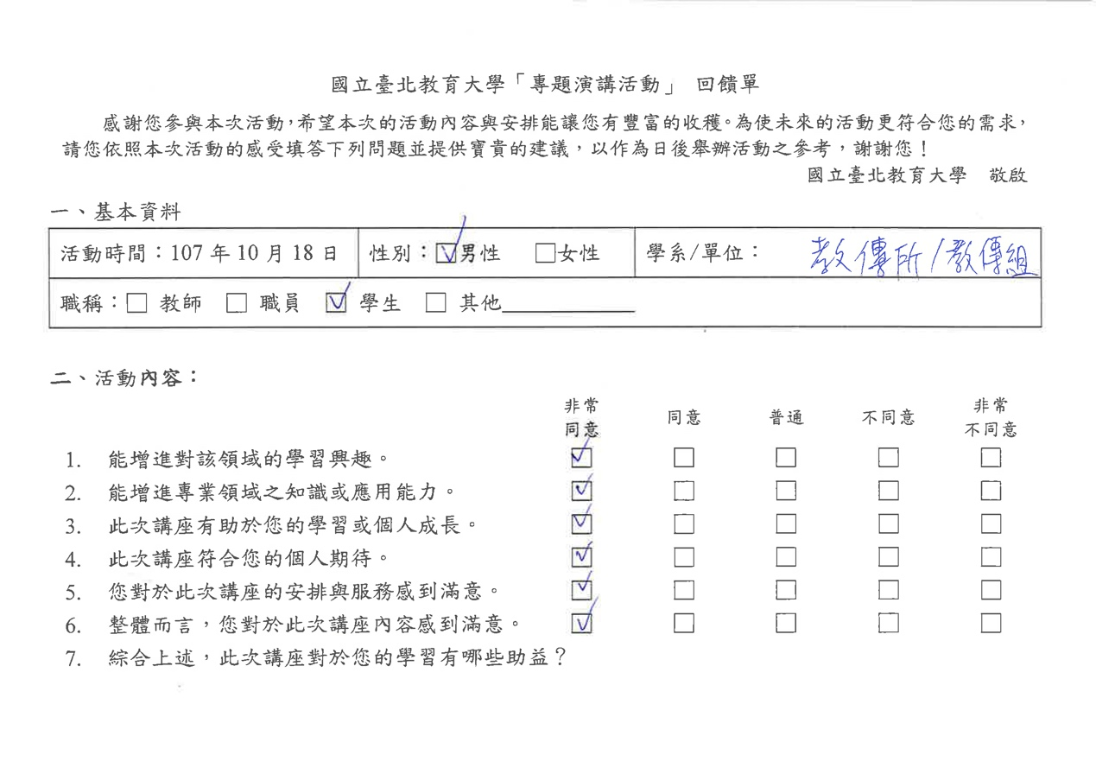
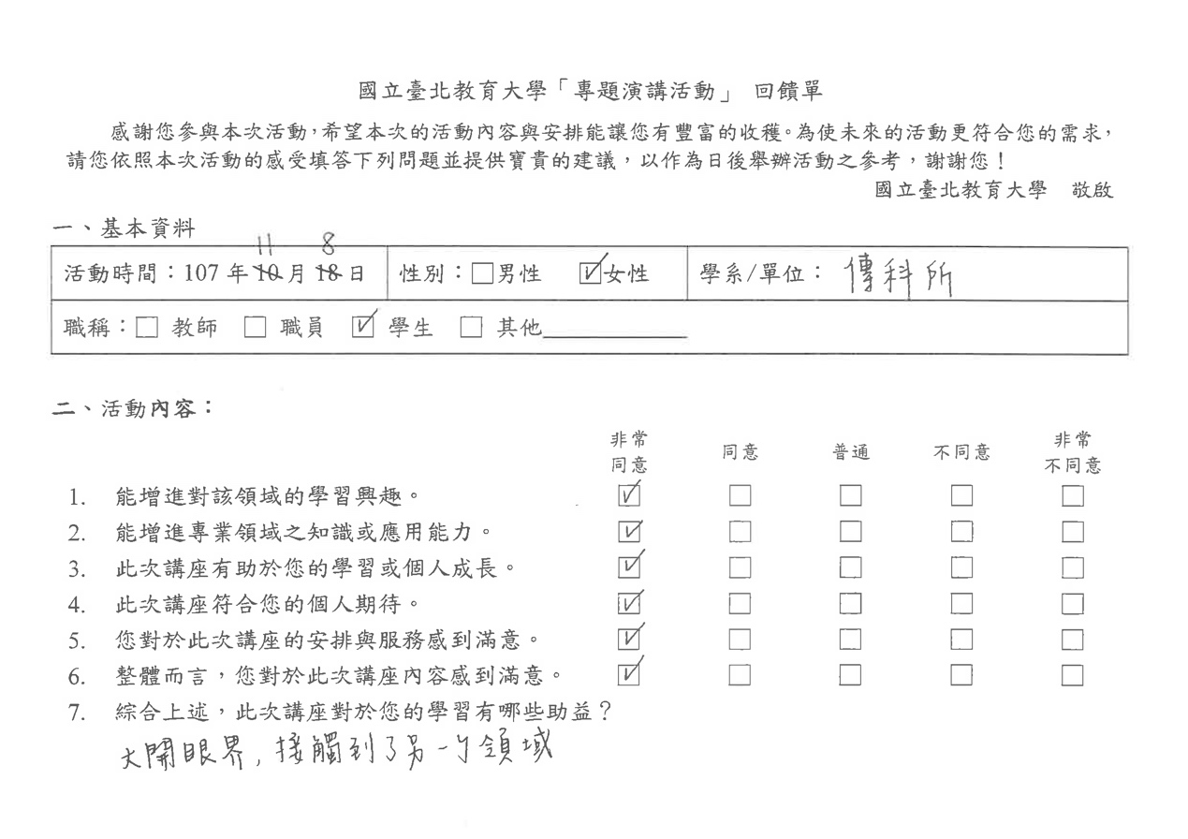
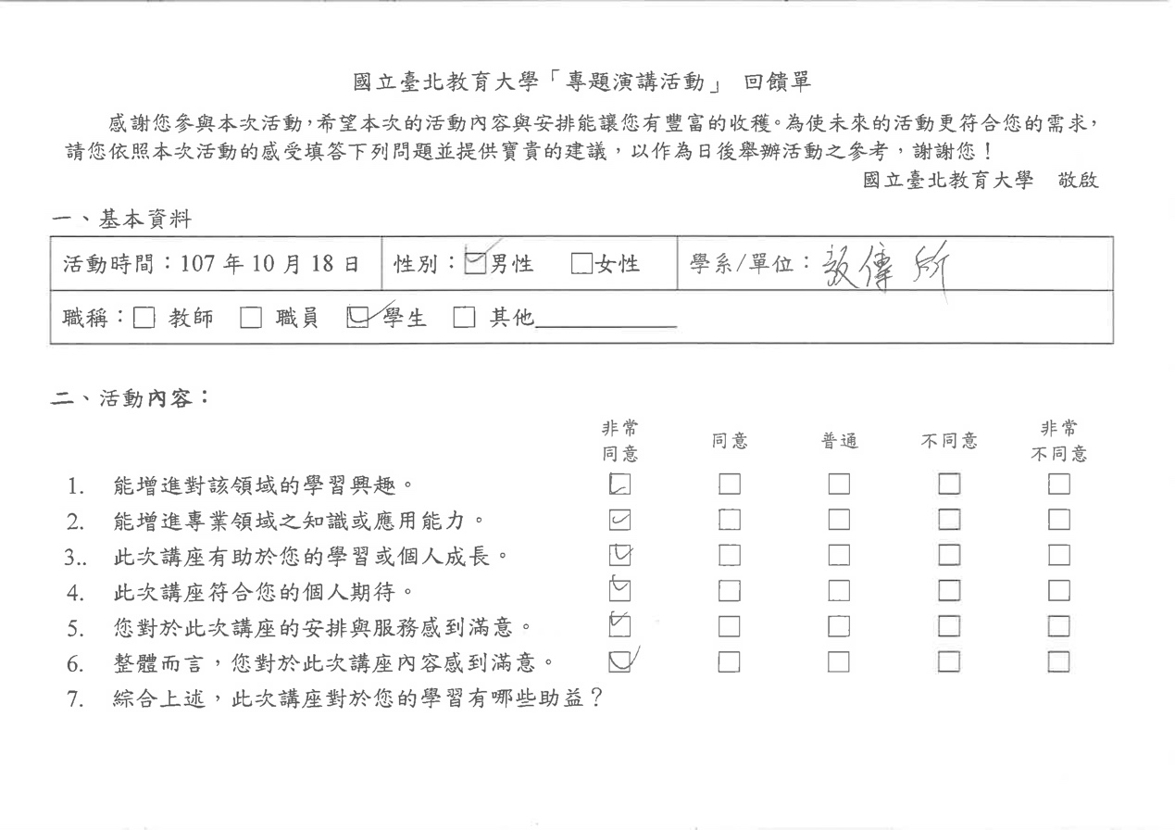
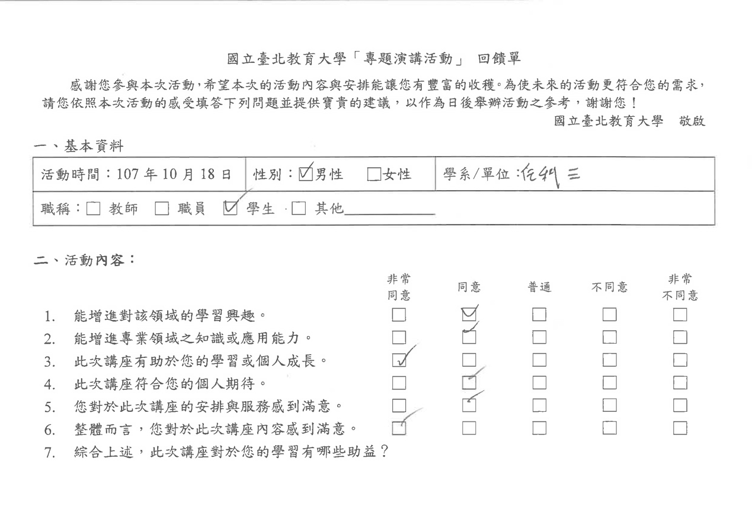
(3)大合照
